LEI Nº 11.664, DE 11 DE AGOSTO DE 2014.

Denomina Rua Édison Antunes de Almeida o logradouro não cadastrado conhecido como Beco Quatro – Estrada João Antônio Silveira –, localizado no Bairro Lomba do Pinheiro.

O PREFEITO MUNICIPAL DE PORTO ALEGRE
Faço saber que a Câmara Municipal aprovou e eu, no uso das atribuições que me confere o inciso II do artigo 94 da Lei Orgânica do Município, sanciono a seguinte Lei:

Art. 1º Fica denominado Rua Édison Antunes de Almeida o logradouro não cadastrado conhecido como Beco Quatro – Estrada João Antônio Silveira –, localizado no Bairro Lomba do Pinheiro, nos termos da Lei Complementar nº 320, de 2 de maio de 1994, e alterações posteriores.

Parágrafo único. As placas denominativas conterão, abaixo do nome do logradouro, os seguintes dizeres: Policial militar.

Art. 2º Esta Lei entra em vigor na data de sua publicação.

PREFEITURA MUNICIPAL DE PORTO ALEGRE, 11 de agosto de 2014.

Sebastião Melo,
Prefeito, em exercício.

Cristiano Tatsch,
Secretário Municipal de Urbanismo.
Registre-se e publique-se.

Urbano Schmitt,
Secretário Municipal de Gestão.
CROQUI
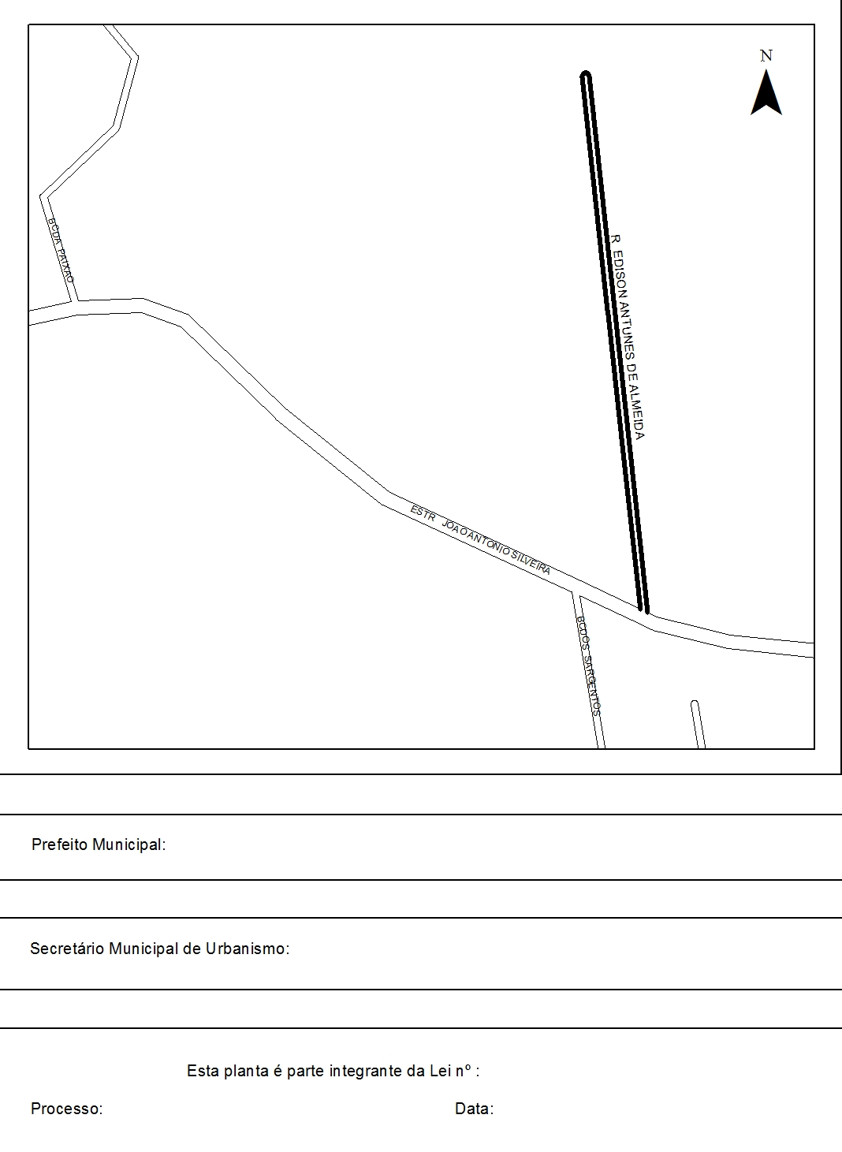
Sebastião Melo, em exercício.
Cristiano Tatsch
001.026802.14.7
11.08.2014
11.664.

